
Mesto Vrútky – Mestská polícia Vrútky Námestie S. Zachara č. 4, 038 61 V R Ú T K Y
Telefón 043/428 64 26 mobil 0948 159 159
–––––––––––––––––––––––––––––––––––––––––––––––––––––––––––––––––––––––––––

MsP – 16-/2017 Vo Vrútkach 24.01.2017

S p r á v a
-
porovnanie kvalitatívnych parametrov kvality výkonu služby za roky 2014, 2015, 2016 (tabuľková forma)

–––––––––––––––––––––––––––––––––––––––––––––––––––––––––––––––

Správu predkladá: Emil Masnica
p. r. MsP Vrútky

Prílohy :
Štatistické údaje za obdobie roku 2016 (tabuľka)
Porovnávacie tabuľky a grafy výsledkov MsP za rok 2014 – 2016
Preventívne aktivity január – december 2016 (popisná časť + tabuľky)
a porovnanie rokov 2013 – 2016

IV. Činnosť pri plnení úloh mestskej polície

1. | Počet osôb, ktorým bola obmedzená osobná sloboda zákrokom príslušníka MsP | 0
2. | Počet osôb predvedených na útvar MsP | 2
3. | Počet osôb predvedených na útvary Policajného zboru | 0
4. | Počet nájdených osôb, po ktorých bolo vyhlásené pátranie | 2
5. | Počet nájdených vecí, po ktorých bolo vyhlásené pátranie | 0
6. | Počet nájdených motorových vozidiel, po ktorých bolo vyhlásené pátranie | 0

V. Pirestupky (zákon slovenskej národnej rady č. 372/1990 Zb o priestupkoch v znení neskorších predpisov)

 |  | §47-48 | §49 | §50 | §22 | Všeobecne záväzné nariadenia mesta | Ostatné | Spolu
1. | Celkový počet zistených priestupkov vlastnou činnosťou | 17 |  | 8 | 1483 | 6 | 89 | 1603
2. | Celkový počet oznámených priestupkov na útvar MsP |  |  | 4 | 6 |  |  | 10
3. | Celkový počet uložených priestupkov |  |  | 3 |  |  |  | 3
4. | Celkový počet odložených priestupkov
5. | Celkový počet odovzdaných priestupkov |  |  | 1 |  |  |  | 1
6. | Celkový počet oznámených priestupkov príslušnému orgánu |  |  |  | 6 |  |  | 6
7. | Celkový počet priestupkov prejednaných v blokovom konaní | 12 |  |  | 1425 |  | 65 | 1 502
 | výška finančnej hotovosti ( € ) | 130 |  |  | 12 255 |  | 90 | 12 475
8. | Celkový počet priestupkov prejednaných v blokovom konaní vydaním bloku na pokutu nezaplatenú na mieste | 5 |  | 8 | 182 | 6 | 24 | 225
 | výška finančnej hotovosti ( € ) | 90 |  | 20 | 1 897 | 90 | 210 | 2 407
9. | SPOLU (€) : | 220 |  | 120 | 14 152 | 90 | 300 | 14 882

Emil Masnica
p. r. MsP Vrútky
Ďalšia činnosť MsP Vrútky za rok 2016

Kontrola osoby | 912
Kontrola veci | 8206
Zadržaný páchateľ trestného činu | 1
Poznatok k trestnej činnosti | 10
Kontrola objektov  ▪ narušený objekt / osoba zadržaná na objekte | 4741  49 / 12
Súčinnosť s PZ,ŽP,ZVJS,RS a inými org. | 269
Záchrana života + spolupráca s RPZ | 49
Preverenie oznámenia - očania, kamer.sys., telefóny | 1724

Príloha č. 4 - porovnávanie tab. A grafy výsledkov MsP za rok
 |  |  | 2014 - 2016
Graf č. 1 :
 | Grafické znázornenie celkového počtu priestupkov v %
 | rok |  |  | 2014 | 2015 | 2016
 | priestupky celkom (počet) |  |  | 1 867 | 1 359 | 1 613
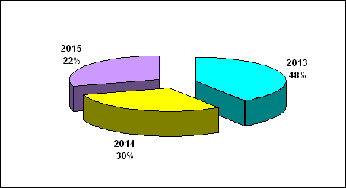

Graf č. 2 :
 | Grafické znázornenie počtu uloženia blokových pokút v %
 | rok |  |  | 2014 | 2015 | 2016
 | blokové pokuty (počet) |  |  | 1 175 | 1 321 | 1 727
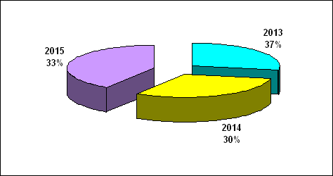

Graf č. 3:
 | Grafické znázornmenie uloženia blokových pokút v € v %
 | rok |  |  |  | 2014 | 2015 | 2016
 | uložené pokuty (€) |  |  |  | 20 546 | 18 575 | 14 882
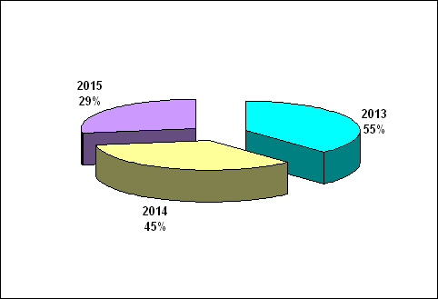

Graf č. 4:
Znázornenie riešenia spisov v %
rok | 2014 | 2015 | 2016
Bloková pokuta(počet+€) | 29(442€) | 14 (233 €) | 0 ( 0€)
Dohovor | 0 | 2 | 0
Uloženie veci | 21 | 6 | 3
Odloženie veci | 2 | 1 | 0
Odovzdanie veci | 4 | 2 | 1
Odstúpenie veci | 40 | 21 | 6
V riešení | 13 | 5 | 0
Celkový počet spisov | 109 | 51 | 10
Riešenie spisov 2014 - 2016 (počet)
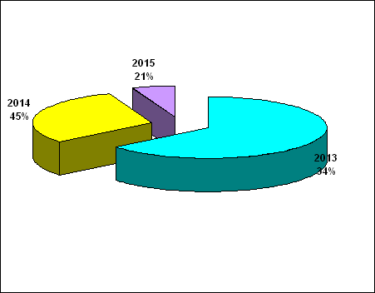

PREVENTÍVNE AKTIVITY JANUÁR- DECEMBER 2016

V prevenčnom programe v období januára až novembra 2016 boli zahrnuté aktivity:

1.Predškolské zariadenia- materské školy:
Prezentácia v rámci MDD, Doprava- mobilné dopravné ihrisko,
2. Základné školy-1.stupeň
Doprava- mobilné dopravné ihrisko, exkurzia, prezentácia v rámci MDD, bezpečné prechody v blízkosti škôl

2.Základné školy-2.stupeň
Prezentácia v rámci MDD, bezpečné prechody v blízkosti škôl

Cieľová skupina prevenčného programu v období januára až jún 2016 :

 | Počet detí | Počet tried | Počet prev. aktivít
MŠ M. R. Štefánika | 32 | 2 | 2
Spolu : | 32 | 2 | 2

Základné školy

 | Počet detí | Počet tried | Počet prev. aktivít
ZŠ Hany Zelinovej, ŠKD | 35 | 1 | 2
ZŠ M. R. Štefánika | 27 | 2 | 2
Spolu : 2 | 52 | 3 | 4

Spolu zariadení | Počet detí | Počet tried | Počet prev. aktivít
MŠ M. R. Štefánika | 32 | 2 | 2
ZŠ Hany Zelinovej | 35 | 1 | 2
ZŠ M. R. Štefánika | 27 | 2 | 2
Spolu : 3 | 94 | 5 | 6

V prevenčnom programe v období júla až decembra 2016 boli zahrnuté aktivity:

 | Počet detí | Počet tried | Počet prev. aktivít
ZŠ M. R. Štefánika | 30 | 2 | 2
Spolu : | 30 | 2 | 2

Porovnanie jednotlivých rokov:

Spolu zariadení | Počet detí |  |  |  | Počet tried |  |  |  | Počet prev. aktivít
Kalendárny rok | 2016 | 2015 | 2014 | 2013 | 2016 | 2015 | 2014 | 2013 | 2016 | 2015 | 2014 | 2013
Predškolské zariadenia | 32 | 47 | 354 | 426 | 4 | 2 | 18 | 19 | 2 | 1 | 15 | 36
Základné školy | 92 | 266 | 358 | 634 | 5 | 14 | 32 | 36 | 8 | 14 | 43 | 54
Stredné školy, gymnáziá | 0 | 0 | 39 | 196 | 0 | 0 | 3 | 13 | 0 | 0 | 3 | 12
Prezentačné akcie | - | - | - | - | - | - | - | - | 4 | 3 | 5 | 10
Celkovo | 124 | 313 | 751 | 1256 | 9 | 16 | 53 | 68 | 16 | 18 | 66 | 112

V období od 02.01.2016 do 12.11.2016 bolo zrealizovaných 8 preventívnych aktivít, ktorých sa zúčastnilo 124 detí.

03.05.2016 - Dopravné mobilné ihrisko v areály Spojenej školy na ul. M. R. Štefánika – osvojenie si prvých dopravných zručností v rámci bezpečného bicyklovania

26.04.2016 – Predškoláci zo Spojenej školy na ul. M. R. Štefánika exkurzia MsP

03.06.2016 Prezentačná akcia MDD , športové hry, zručnosť bezpečnej jazdy na bicykli s prekážkami.

September 2016 – Prezentačná akcia zo SČK Martin

18. 10.2016 – Žiaci prvého ročníka Spojenej školy na ul. M. R. Štefánika- exkurzia MsP

23.12.2016 - Vianočná kapustnica pre ľudí bez domova- pomoc bezdomovcom

Počas celého roka 2016- zabezpečenie bezpečnosti prechodov pre chodcov v blízkosti Spojenej školy na ul. M. R. Štefánika.

